Міністерство освіти і науки України

НАЦІОНАЛЬНИЙ ТЕХНІЧНИЙ УНІВЕРСИТЕТ УКРАЇНИ

“КИЇВСЬКИЙ ПОЛІТЕХНІЧНИЙ ІНСТИТУТ”

Кафедра прикладної математики

ЗВІТ

ПРО ВИКОНАННЯ IV ЕТАПУ КУРСОВОЇ РОБОТИ

з дисципліни “Бази даних та інформаційні системи”

на тему: Написання контрольної роботи

Студента ІV курсу , групи КМ-31

напряму підготовки 6.040301 – прикладна математика

КАШИНА В.Р.

Викладач

ТЕРЕЩЕНКО І.О.

Київ 2016

ЗМІСТ

1 ПОСТАВНОВКА ЗАДАЧІ 3

2 ОПИС РЕЗУЛЬТАТІВ 4

ВИСНОВКИ 6

Додаток А 8

Додаток Б 9

# 1 ПОСТАВНОВКА ЗАДАЧІ

Для основних процесів інформаційної системи «Написання контрольної роботи» побудувати ієрархію процесів та process flow(IDEF3) діаграму. Зробити короткий опис діаграми.

# 2 ОПИС РЕЗУЛЬТАТІВ

За домогою програмного забезпечення «Power designer» була створена ієрархія основних процесів процесів системи(рис. 2.1).

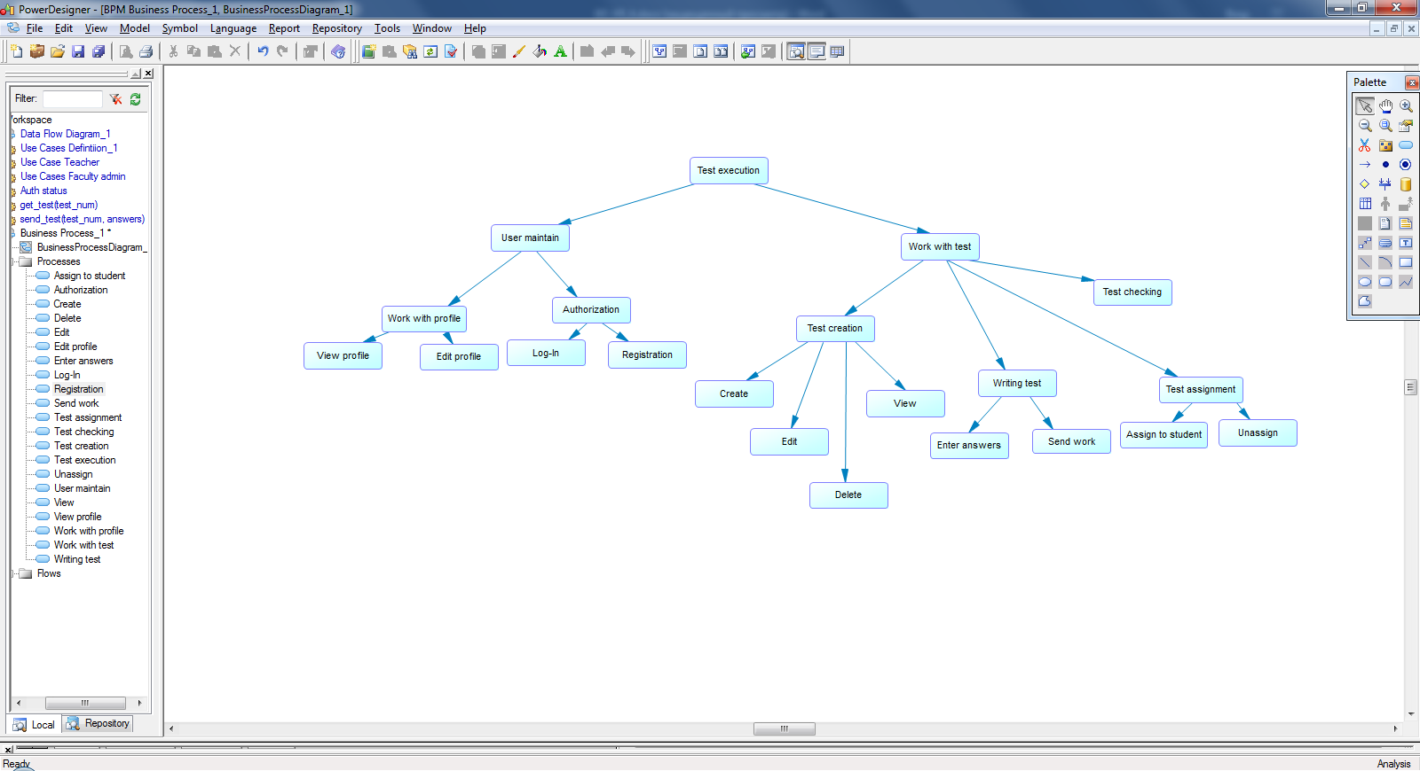

Рисунок 2.1 – Ієрархія основних процесів ІС

Далі були побудовані діаграми нотації станів об’єктів контрольна робота(рис. 2.2) та студент(рис. 2.3).

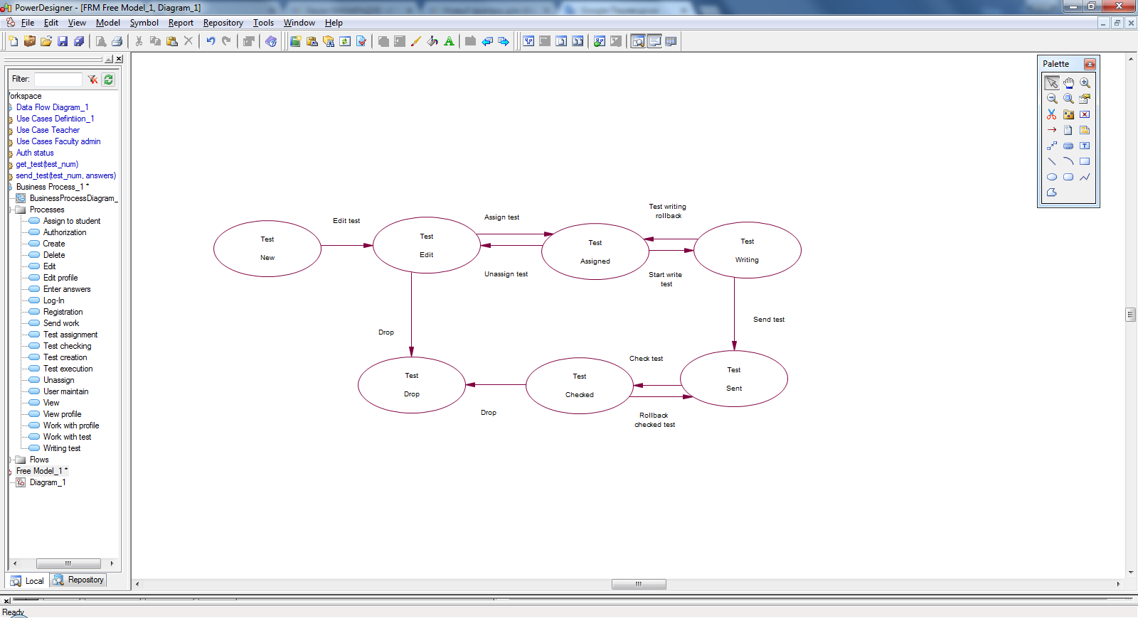

Рисунок 2.2 – Діаграма нотації станів для об’єкта «контрольна робота»

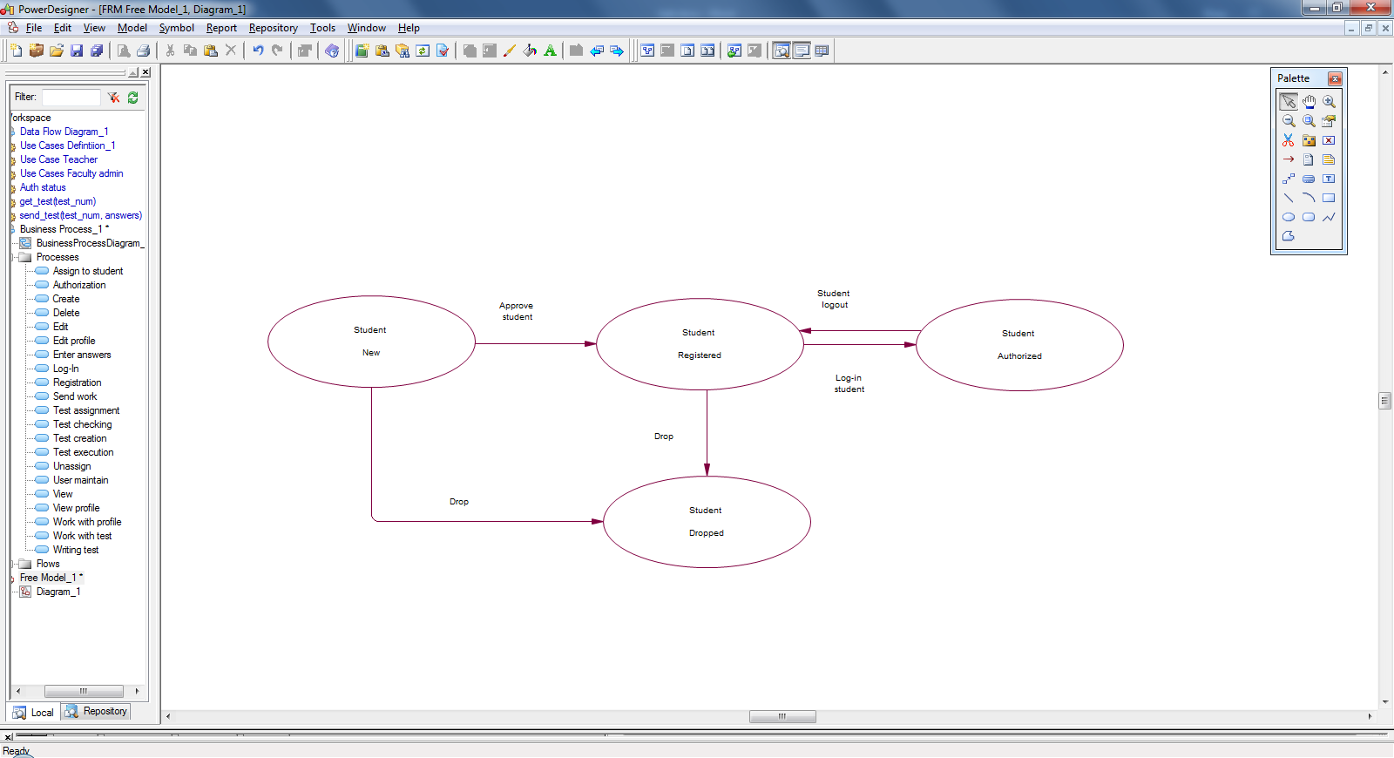

Рисунок 2.3 - Діаграма нотації станів для об’єкта «Студент»

За допомогою програмного забезпечення Erwin Process Modeler були створені process flow(IDEF3) діаграми для об’єктів «контрольна робота» та «студент», що наведені в додатку А та Б відповідно.

# ВИСНОВКИ

Для процеса «написання контрольної роботи» були виділені два основних процеси: User maintain – пов'язаний з безпекою та роботою з користувачами та Work with test – процес з основною бізнес-логікою майбутньої ІС. Управління користувачами у свою чергу розбивається на авторизацію(реєтрація та логін) та роботу з обліковим записом(перегляд та редагування). Робота з тестом поділяється на такі процеси: управління (створення, перегляд, редагування, видалення), написання (процес написання та відправки), перевірка та закріплення тестів за студентами.

Розглянемо об’єкт «Test». Спочатку контрольна робота створюється, потім для того щоб робота мала певний сенс її потрібно наповнити. Далі, після наповнення, роботу можна присвоїти певному студенту або ж, при необхідності, знищити. Викладач може забрати роботу у студента, якщо робота була помилково призначена не тому студенту. Коли студенту присвоїли роботу він може розпочати виконання контрольної роботи і призупинити виконання в певних випадках. Завершивши роботу, студент відправляє свої відповіді для перевірки викладачу. Після цього викладач може перевірити роботу. Також викладач може заново перевірити роботу у разі помилки під час оцінювання або у разі скарги студента. Перевірена або нікому не присвоєна контрольна робота через певний період часу може бути знищена.

Об’єкт «студент» може перебувати у чотирьох статусах:

а) Новий студент – статус, що отримує обліковий запис після подання запиту на реєстрацію.

б) Зареєстрований студент – статус, що отримує обліковий запис після підтвердження введених даних після реєстрації. Облікові записи з даним статусом можна використовувати для входу у систему.

в) Авторизований студент – статус, що отримує обліковий запис, коли користувач ввійшов в ІС використовуючи даний аккаунт.

г) Видалений студент – статус, що отримує обліковий запис після видалення. Запис може бути видалений на етапі підтвердження у разі введення користувачем невірних даних та видалений у разі довготривалої неактивності.

На основі вище наведених міркувань були побудовані діаграми нотації станів та process flow(IDEF3) діаграми для розглянутих об’єктів.

# Додаток А

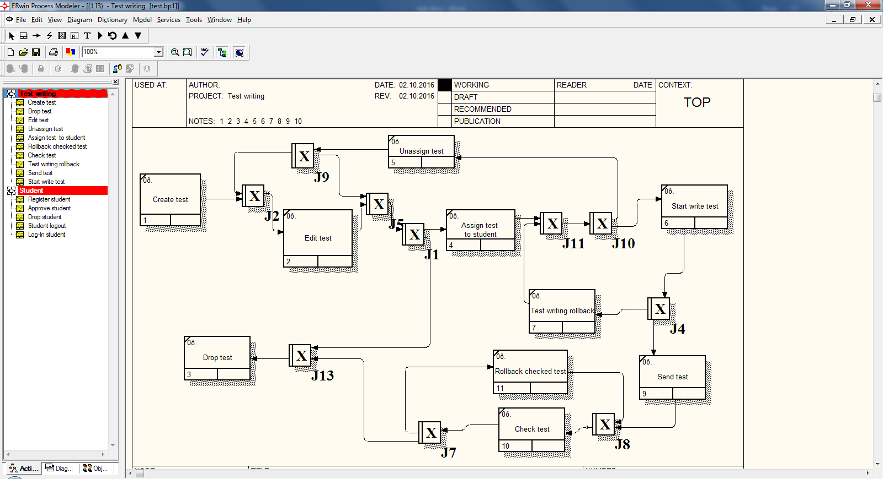

Рисунок А.1 - Process flow діаграма для об’єкта «Контрольна робота»

# Додаток Б

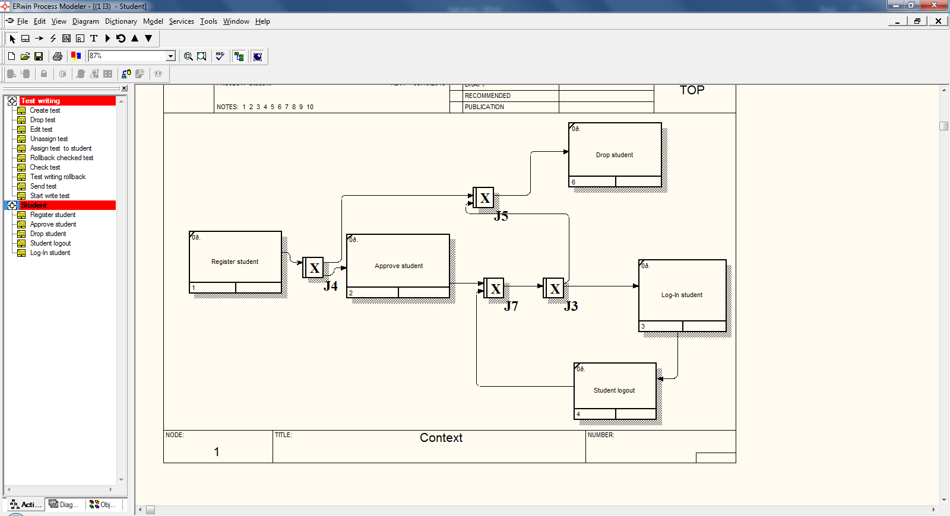

Рисунок Б.1 - Process flow діаграма для об’єкта «Студент»